Печатное средство массовой информации Знаменского муниципального района Омской области.  Является официальным печатным средством для опубликования | Издается с мая 2016 года

ВЕСТНИК

Знаменского

муниципального района

Омской области

№ 21 (239) | 13 ноября 2024 года | Среда

ОФИЦИАЛЬНО
СОВЕТ ЗНАМЕНСКОГО МУНИЦИПАЛЬНОГО РАЙОНА
ОМСКОЙ ОБЛАСТИ
РЕШЕНИЕ
13 ноября 2024 года № 44
с. Знаменское
О проекте закона Омской области № 1815-7 «Об областном бюджете на 2025 год и на плановый период 2026 и 2027 годов»
Рассмотрев и обсудив проект закона Омской области № 1815-7 «Об областном бюджете на 2025 год и на плановый период 2026 и 2027 годов» Совет Знаменского муниципального района Омской области решил:
рекомендовать Законодательному Собранию Омской области принять Закон Омской области «Об областном бюджете на 2025 год и на плановый период 2026 и 2027 годов».

Председатель Совета
Знаменского муниципального
района Омской области А.В. Бебякин

Глава Знаменского
муниципального района
Омской области С.В. Максимов

ОФИЦИАЛЬНО
СОВЕТ ЗНАМЕНСКОГО МУНИЦИПАЛЬНОГО РАЙОНА
ОМСКОЙ ОБЛАСТИ
РЕШЕНИЕ
13 ноября 2024 года № 45
с. Знаменское
Об утверждении схемы одномандатных избирательных округов
№№ 1-15 по выборам депутатов Совета Знаменского муниципального
района Омской области

На основании п.2 ст.18 Федерального закона № 67-ФЗ «Об основных гарантиях избирательных прав и права на участие в референдуме граждан Российской Федерации», п.2 ст. 8 Закона Омской области № 456-ОЗ «О выборах в органы местного самоуправления Омской области», Совет Знаменского муниципального района Омской области решил:
- Утвердить схемы одномандатных избирательных округов №№ 1-15 по выборам депутатов Совета Знаменского муниципального района Омской области, согласно Приложению № 1 к настоящему решению.
- Утвердить графическое изображение схемы одномандатных избирательных округов №№ 1-15 по выборам депутатов Совета Знаменского муниципального района Омской области, согласно Приложению № 2 к настоящему решению.
- Настоящее решение вступает в силу после его официального опубликования.
- Опубликовать настоящее решение в официальном печатном средстве массовой информации «Вестник Знаменского муниципального района Омской области» и разместить на официальном сайте Администрации Знаменского муниципального района Омской области в сети «Интернет» по адресу https://znamenskoe-r52.gosweb.gosuslugi.ru.

Председатель Совета
Знаменского муниципального
района Омской области А.В. Бебякин

Глава Знаменского
муниципального района
Омской области С.В. Максимов

Приложение № 1
к решению Совета Знаменского
муниципального района Омской области
от 13 ноября 2024 года № 45

№ п/п | Наименование, номер избирательного округа | Границы избирательного округа, перечень населенных пунктов, иных административно-территориальных единиц, входящих в избирательный округ | Число избирателей в избирательном округе, чел. | Количество мандатов, замещаемых в избирательном округе
1 | Одномандатный избирательный округ № 1 | Часть территории села Знаменское, включающая улицы:  40 лет Победы, д.1-11; Мира, д.д.2-А, 2Д,2Г,5(одноквартирный),5-А,9-А,9а,12-А,17-А,26-А,2-12(четн.),18-26(четн.),19-33(нечетн.);  Молодёжная;  Омская;  Первомайская, д.д.2-А,6-А,8-А,30А,37А,39-А,1-7(нечетн.),11,19,21,2-32(четн.),36-56(четн.),60,62,  66-78(четн.),82,25-51(нечетн.),86,88;  Энергетиков;  Энтузиастов;  Тарская;  переулок Молодёжный. | 620 | 1
2 | Одномандатный избирательный округ № 2 | Часть территории села Знаменское, включающая улицы:  40 лет Победы, д.д.34А,3Б,58А,15-25(нечетн.),29-55(нечетн.),12-66(четн.);  50 лет ВЛКСМ;  Гагарина;  Красноармейская;  Озёрная;  Октябрьская;  Советская;  Школьная;  переулок Советский. | 560 | 1
3 | Одномандатный избирательный округ № 3 | Часть территории села Знаменское, включающая улицы:  40 лет Победы, д.д.57-61(нечетн.), 68-104(четн.);  Зелёная;  Ленина, д.д.16 Г,18А,20 Б,20 В,20 Г,20-Д,3-11(нечетн.),4,15,29-35(нечетн.),16,39,41;  Подгорная;  Пролетарская;  Садовая;  Северная;  Тавлетова  переулок Зелёный;  тупик Овражный. | 564 | 1
4 | Одномандатный избирательный округ № 4 | Часть территории села Знаменское, включающая улицы:  Аэропорт;  Вознесенская;  Луговая;  Кузьмина;  Мелиораторов;  Первомайская, д.д.4-А,4-Б,6-В,6-Г,  6-Д;  Чередовская;  переулок Первомайский;  деревня Киселево. | 607 | 1
5 | Одномандатный избирательный округ № 5 | Часть территории села Знаменское, включающая улицы:  Курченко;  Новая;  Российская;  Строительная;  Целинстроевская;  Чапаева;  Ленина, д.д.26,47-53(нечетн.); Транспортная;  Транспортный тупик. | 582 | 1
6 | Одномандатный избирательный округ № 6 | Часть территории села Знаменское, включающая улицы:  Берёзовая;  Дачная;  Ленина, д.д.108В,79,80,83,87,86-90(четн.),94,96,100,102,106,108,93,114;  Мира, д.д.3-А,3-Б,3-В,3-Д,19-А,30-А,30-Б,32-А,34-А,1,5-17(нечетн.),  32-66(четн.),93;  Таёжная;  Юбилейная;  Южная;  Солнечная;  Труда;  Лесная. | 547 | 1
7 | Одномандатный избирательный округ № 7 | Часть территории села Знаменское, включающая улицы:  Копейкиной;  Зубарева,  Набережная;  Средняя;  переулки:  Больничный;  Рабочий;  тупики:  Больничный;  Кооперативный;  Набережный. | 558 | 1
8 | Одномандатный избирательный округ № 8 | Часть территории села Знаменское, включающая улицы:  Береговая;  Поселковая;  Придорожная;  Льнозаводская;  Новостроевская;  А.Г.Голодных;  Светлая;  Вишневая;  Сибирская;  Цветочная;  Парковая;  Заречная;  переулки:  Береговой;  Овражный;  Вишневый;  Цветочный;  поселок Заготзерно (Пристань). | 529 | 1
9 | Одномандатный избирательный округ № 9 | село Бутаково,  деревня Копейкино,  деревня Мамешево,  деревня Курманово,  деревня Юрлагино,  деревня Щербаково. | 491 | 1
10 | Одномандатный избирательный округ № 10 | село Чередово,  деревня Котовщиково,  деревня Никольск,  деревня Александрино, деревня Фины,  деревня Слобода,  деревня Поляки. | 550 | 1
11 | Одномандатный избирательный округ № 11 | село Завьялово,  деревня Авяк. | 618 | 1
12 | Одномандатный избирательный округ № 12 | село Семеновка,  деревня Богочаново,  деревня Якушино,  деревня Пушкарево,  деревня Кондрашино,  деревня Малочередово. | 560 | 1
13 | Одномандатный избирательный округ № 13 | село Качуково,  деревня Малая-Кова,  деревня Усть-Тамак,  деревня Максим – Горький,  деревня Солдатка. | 531 | 1
14 | Одномандатный избирательный округ № 14 | село Шухово,  деревня Липовка,  деревня Тузаклы,  деревня Малобутаково. | 593 | 1
15 | Одномандатный избирательный округ № 15 | село Новоягодное,  деревня Айлинка,  деревня Ларионовка,  деревня Таборы,  поселок Усть-Шиш. | 565 | 1

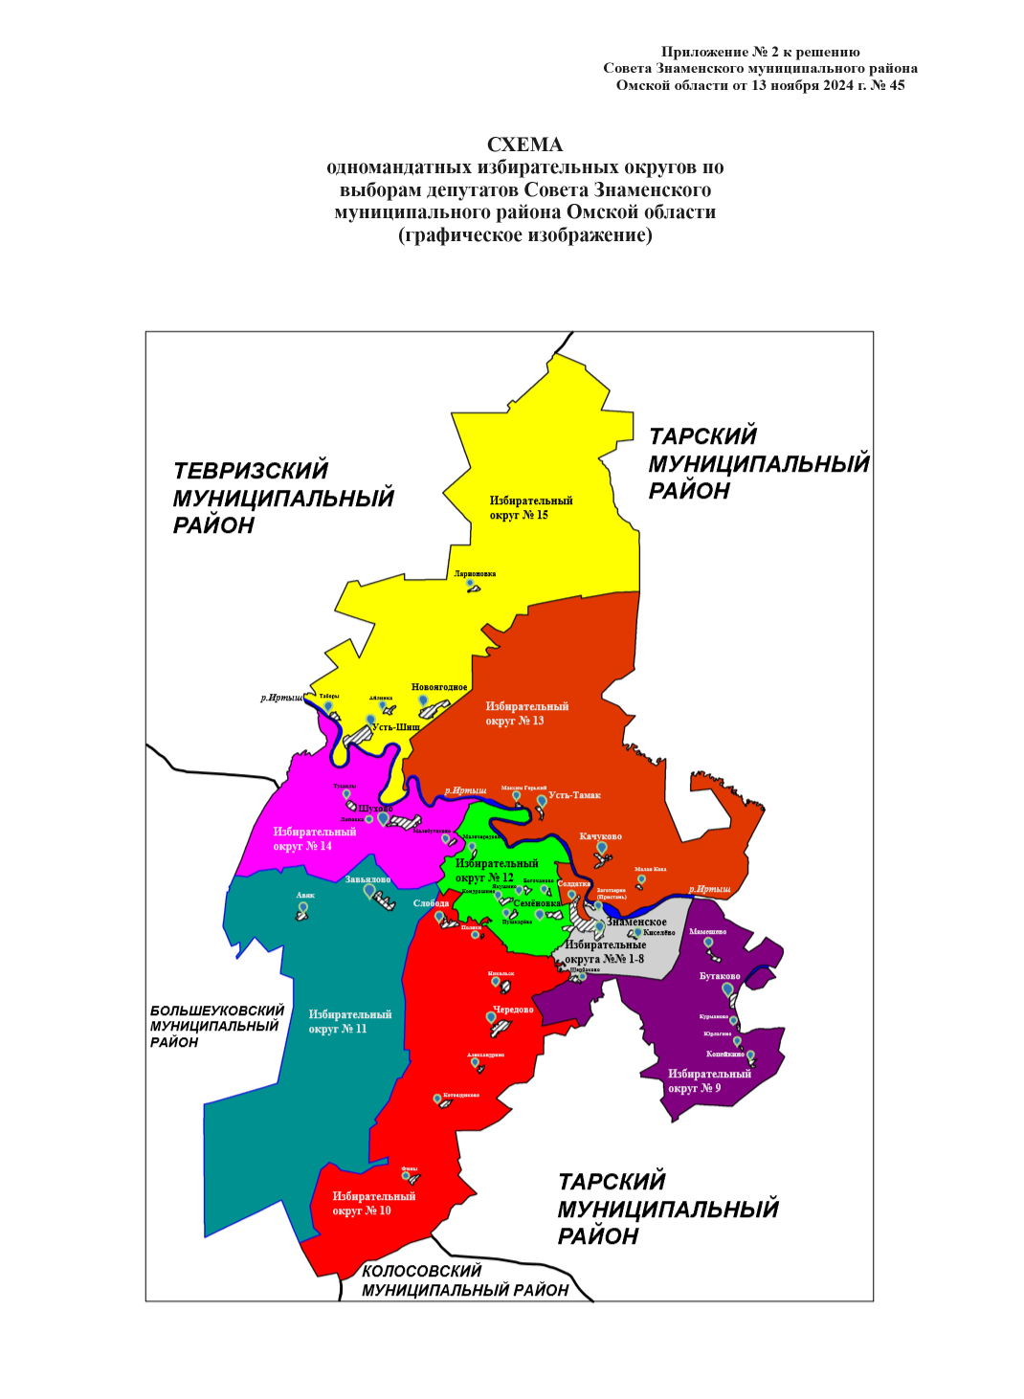

ОФИЦИАЛЬНО
ВЕСТНИК  Знаменского муниципального района Омской области | Адрес учредителя:  646550, Омская область, Знаменский район,  с. Знаменское,  ул. Ленина, д.13  (кабинет № 27)  Телефон:  8 (38-179)21-6-80  e-mail: sovet.znam@mail.ru | Ответственность за достоверность опубликованных материалов несет Совет Знаменского муниципального района Омской области | Тираж – 21 экз.  Отпечатано в Совете Знаменского муниципального района Омской области: 646550, Омская область, Знаменский район,  с. Знаменское,  ул. Ленина, д.13  (кабинет № 27)

